Rencontre européenne « Future of Europe » 2024
Du 17 au 23 juin – Guimaraes, Portugal
Pays participants : Allemagne, Espagne, France, Lettonie, Norvège, Pologne, Portugal
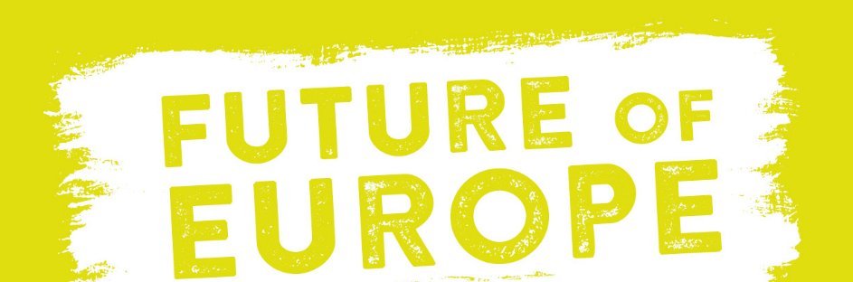
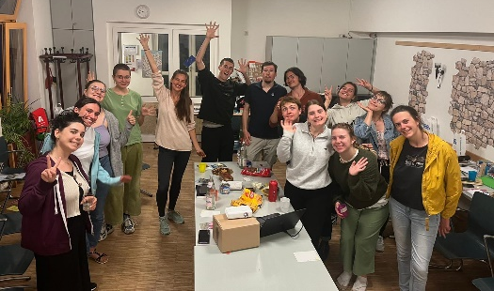

Façonnez l'avenir de l'Europe et vivez une semaine passionnante à Guimaraes au Portugal !
Qu'en est-il de l'Union européenne et du chômage des jeunes ? Qu'en est-il de la montée des partis populistes en Europe et de la société multiculturelle ? Où en sont les objectifs européens pour la jeunesse (European Youth Goals) ? Et les SDG (Sustainable Development Goals) ?

Cette année, pour la 6ème édition, des associations nationales d’auberges de jeunesse du réseau Hostelling International ainsi que des associations œuvrant pour la citoyenneté et la jeunesse, organisent ensemble la rencontre interculturelle Future of Europe. La Fédération Unie des Auberges de Jeunesse (FUAJ) s’associe une nouvelle fois à cet événement, et constituera une équipe de 4 jeunes âgés de 18 à 26 ans pour participer à la rencontre.

Des jeunes venus de 7 pays européens se réuniront donc du 17 au 23 juin et pourront échanger, et discuter de leurs perspectives en Europe. Loin des ateliers seront également organisés des temps touristiques.

Le Programme repose sur des « dialogue sessions » (ou temps de débats animés par un facilitateur), ainsi que sur des visites thématiques et touristiques. Le programme se déroule en anglais.
Lieu d’hébergement : auberge de jeunesse Guimaraes (du réseau Hostelling International)

CONDITIONS DE PARTICIPATION
- Être intéressé par les questions et les opportunités européennes, désireux de rencontrer des personnes de cultures différentes, d’échanger. Être sensible à l’engagement citoyen
- Aisance en anglais : être capable d’exprimer son point de vue, et de comprendre l’essentiel des échanges
- Tous les frais sur place (hébergement, restauration et visites) sont pris en charge. Le trajet A/R jusque Guimaraes est remboursé selon un barème forfaitaire (conditions fixées par ERASMUS)
- Frais de participation : 50 euros (gratuité pour les demandeurs d’emploi et les étudiants boursiers)

Si vous êtes intéressé, merci de retourner ce questionnaire
au plus tard le 3 mai à Sandrine Bot - sandrine.bot@hifrance.org

VOS INFORMATIONS

Nom :
Prénom :
Adresse postale :
Téléphone :
Adresse email :
Date de naissance :

Comment avez-vous connu Future of Europe ?
Quel est votre niveau d’anglais ? Débutant [] Intermédiaire [] Avancé [] Bilingue []

VOTRE MOTIVATION EN QUELQUES LIGNES.
Ces questions ont pour but de « mesurer » votre intérêt pour l’Europe et de faire un peu votre connaissance. Ces informations seront complétées lors d’un entretien téléphonique.

- Quelles sont vos motivations pour participer à une rencontre interculturelle sur le thème de l’Europe ?

- Sur quelles thématiques communes aux pays européens aimeriez-vous échanger ? Et quels sont pour vous les grands défis de l’Union Européenne pour les années à venir ?

- Qu’attendez-vous de la rencontre et des échanges avec des jeunes de ces autres pays ?

- Etes-vous sensible à l’engagement citoyen, menez-vous ou avez-vous mené des actions en ce sens ?

- Avez-vous un souvenir « mémorable » pour vous d’un séjour en France ou à l’étranger et que vous aimez partager ?

- Si vous souhaitez ajouter d’autres informations ou commentaires, allez-y !

